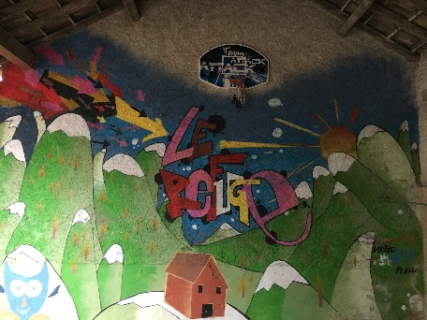**ESPACE JEUNES**



**« Le Refuge »**

Horaires :

**Sport** Mercredi : 13h30-18h30

**Projets artistiques** Vendredi : 16h30-19h30

**Séjour Détente + Vacances scolaires**

**Musique Jeux**

Tu viens quand tu veux : 1h, 2h ou toute l’après-midi

Cotisation annuelle : 10 euros

Contact : Caroline au 06 12 57 85 06 Infos sur : le BAFA, le BPJEPS, l’aide aux devoirs